Министерство образования Республики Беларусь

Учреждение образования

БЕЛОРУССКИЙ ГОСУДАРСТВЕННЫЙ УНИВЕРСИТЕТ ИНФОРМАТИКИ И РАДИОЭЛЕКТРОНИКИ

Факультет информационных технологий и управления

Кафедра экономической информатики

ОТЧЁТ

по лабораторной работе

Вариант 21

**Встроенные типы и операции над ними**

|  |  |
| --- | --- |
| Выполнил: | Студент группы 224403  Одинец И.И. |
| Проверил: | Булыга Д.И |

Минск 2023

**Цель работы:** изучить встроенные типы языка python и операции над ними, а также научиться применять знания на практике.

**Теоретические сведения**

Python (читается как Питон или Пайтон) — интерпретируемый, объектно-

ориентированный высокоуровневый язык программирования с динамической

типизацией.

Интерпретируемый — исходный код программы не преобразуется в

машинный для непосредственного выполнения центральным процессором,

исполняется с помощью специальной программы-интерпретатора.

Высокоуровневый — наличие в языке смысловых конструкций, кратко

описывающих структуры данных и операции над ними. Их описания на

машинном коде очень длинны и сложны для понимания.

Преимущества:

Минимальный порог вхождения. Благодаря языку

программирования Python попробовать свои силы в написании кода может даже человек, никогда не работавший в сфере разработки ПО.

«Дружелюбный» синтаксис. Позволяет легко разбираться в

собственном коде и читать чужой.

Поддержка дополнительных библиотек. Библиотека представляет

собой набор компонентов кода, расширяющих стандартные возможности языка.

Переносимость программ. Большая часть программ на языке Python

выполняется без изменений на всех основных платформах.

Прикладная применимость. Python позволяет создавать приложения

в различных областях.

На каких проектах применяют Python

Python — язык программирования широкого профиля. С его помощью

решаются задачи в таких областях, как:

Веб-приложения. Python выступает языком реализации логики работы

таких приложений (бэкендов).

Алгоритмы машинного обучения, реализуемые в рекомендательных

системах, а также в системах распознавания лиц, голоса и т. д.

Проекты в области искусственного интеллекта (ИИ). В Python

предусмотрены возможности для создания приложений ИИ.

Игровые приложения. Для разработки доступны различные игровые

движки, например, PyGame.1

Приложения с графическим интерфейсом. Для разработки GUI могут

применяться встроенные инструменты (Tkinter), а также сторонние фреймворки

(PyQt).

Системы анализа и визуализации данных. Например, библиотека

Matplotlib предоставляет разработчику широкий комплекс средств построения

графиков, диаграмм и т. д.

Системные утилиты. Python — отличный инструмент для приложений

управления службами ОС.

Приложения для работы с БД. В Python предусмотрены программные

интерфейсы для работы с большинством СУБД.

Сложные вычисления. Например, библиотека NumPy позволяет

эффективно выполнять математические расчёты.

Ряд проектов, в которых используется Python

−

Торрент-клиент BitTorrent.

−

Центр приложений Ubuntu.

−

Графическая система Blender.

−

Графический редактор Gimp.

−

Игровые проекты: Civilization IV, Battlefield 2, World of Tanks.

−

Сервис DropBox.

−

Видеохостинг YouTube.

−

Роботизированные устройства от iRobot.

Python используют в своих разработках гиганты IT-рынка: IBM, Instagram,

Yahoo, Facebook, Google, Mail.ru и т. д.

Python применяют в своих разработках гиганты финансовой сферы: UBS,

JPMorgan, Citadel.

Установка интерпретатора в Windows, Linux, MacOS. Особенности запуска

Python-скриптов в каждой из ОС

**Индивидуальные задания**

Вариант 21:

1.

Вывести на экран все делители числа. Число вводить с

клавиатуры.

2.

С клавиатуры вводится строка . Разработать программу , которая

реализует указанные действия .

а) подсчитывает количество слов , которые имеют четную длину ;

б) вывести на экран самое длинное слово.

3.

Найдите наибольший четный элемент списка. Если такого нет, то

выведите первый элемент. Преобразовать список так, чтобы сначала

шли положительные элементы, а затем все остальные.

4.

Найдите три ключа с самыми маленькими значениями в

словаре my_dict = {'a':500, 'b':5874, 'c': 560,'d':400, 'e':5874, 'f': 20}

5.

Реализуйте программу «Ювелирный магазин», которая будет

включать в себя шесть пунктов меню. У вас есть словарь, где ключ –

название изделия. Значение – список, который содержит состав

изделия(золото, серебро,и т.п.), цену и кол-во (шт),которое есть в

магазине.

Просмотр описания: название – описание

Просмотр цены: название – цена.

Просмотр количества: название – количество.

Всю информацию.

Покупка

До свидания

В пункте «Покупка» необходимо совершить покупку, с клавиатуры

вводите название изделия и его кол-во, n – выход из программы.

Посчитать цену выбранных товаров и сколько товаров осталось в

изначальном списке.

6. Вы принимаете от пользователя последовательность чисел,

разделённых запятой. Составьте список и кортеж с этими числами.

На рисунке 1 представлено выполнение задания номер 1



**Рисунок 1 – Задание 1**

На рисунке 2 представлено выполнение задания номер 2



**Рисунок 2 – Задание 2**

На рисунке 3 представлено выполнение задания номер 3



**Рисунок 3 - Задание 3**

На рисунке 4 представлено выполнение задания номер 4



**Рисунок 4 – Задание 4**

На рисунке 5 представлено выполнение задания номер 5

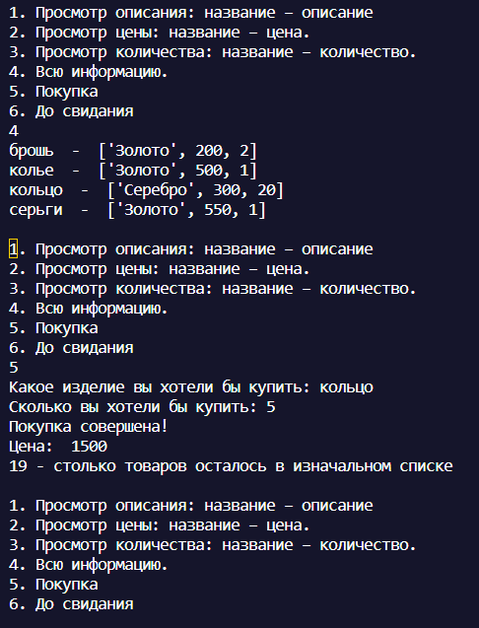

**Рисунок 5 – Задание 5**

На рисунке 6 представлено выполнение задания номер 6



**Рисунок 6 – Задание 6**

**Вывод:** в ходе работы были изучены встроенные типы языка python и операции над ними, а также научились применять знания на практике.